海关法律系党建工作简报

2019 / 2020第二学期 第1期
海关法律系党支部 2020年2月28日

海关法律系党支部召开“坚决打赢疫情防控阻击战”专题线上主题党日活动

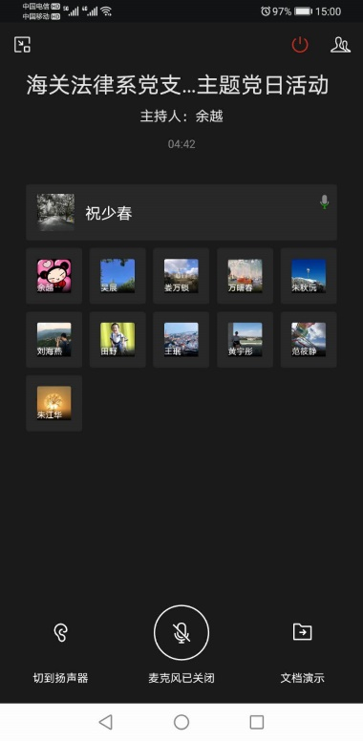
为贯彻落实校党委关于开展“坚决打赢疫情防控阻击战”专题网络主题党日活动的通知要求，深刻领会习近平总书记关于抗疫工作的讲话精神，海关法律系党支部于2020年2月28日下午15:00通过企业微信的形式，召开线上党员大会，会议由支部副书记祝少春同志主持，支部全体党员连线参会。
本次会议共分为三个部分，首先由祝少春同志介绍本次线上主题党日活动的背景、意义、要求；接着由每位党员结合近期学习体会和自身工作准备谈个人心得；最后由祝少春同志做活动总结。
祝少春同志介绍了自疫情发生以来，中央召开了五次政治局常委会会议、一次政治局会议，一次“下沉”到县团级的电视电话会议，习近平总书记和其他中央领导多次到抗击疫情的一线调研部署，并多次发表重要讲话。学校党委密切关注党员思想动态，要求各支部有针对性地做好思想政治工作。海关法律系党支部充分考虑专业特点和实际情况，及时将各类学习材料转发给支部党员，并要求党员认真学习、深刻领会、加强实践。本次采用线上党员大会的形式，既是一次对前期学习情况的深入总结，也是对特殊时期如何更好开展工作的交流探讨。
全体党员结合学习文件精神的相关体会和疫情期间在在线教学准备工作中的经验，以及开学后在抗疫的特殊时期将如何更好投入工作等依次做交流发言。有同志认为，学习总书记讲话后，深刻感受到提升治理能力、提高应对突发事件的能力仍然是全党需要面对的突出问题。同时，如何认识和实践总体安全观，把包括生物安全在内的安全问题防控常态化、制度化是一个亟待解决的问题。有同志认为，习近平总书记强调要把生物安全纳入国家安全体系，系统规划国家生物安全风险防控和治理体系建设，全面提高生物安全治理能力。我们将按照习总书记系列重要讲话精神，并根据其中的要求，深入研究强化公共卫生法治保障，深入研究如何和完善公共卫生领域相关法律法规建设，密切跟踪我国《生物安全法》（草案）的进展，对国门生物安全执法进入深入学习和思考。同志们普遍认为，虽然由于疫情原因无法准时开学授课，但在家期间依然心系教学科研，为切实保障“停课不停学”的要求，积极参与了学校关于线上教学的各项培训与系部组织的专项培训交流活动，并结合课程实际利用多平台、多手段开展线上教学准备工作，充分发挥党员先锋模范作用，遇到各类技术难题和个人困难时不抱怨、不退缩、不气馁，目前均已基本完成线上教学准备工作。针对即将迎来的新学期，同志们表示，会继续认真配合学校完成防疫期间的各项要求，完成个办公场所清洁、关注个人身体健康、完成学校要求的各项申报工作。同时，将会在原有基础上不断探索丰富教学资源和素材，制定具体的在线教学方案、设计教学活动和任务，并在正式开课后组织引导学生正确登录各平台，及时掌握学生反馈信息并不断完善线上课程内容等，以实际行动体现出关键时刻党员的担当与责任。

